授权委托书
授权委托书声明：我 齐宏 系 北京康正宏基房地产评估有限公司 法定代表人，现委托 王文征 （性别：男，职务：业务主管，身份证号：110228199008216417）为我公司正式合法的代理人，以我公司名义并代表我全权处理 南菜园1-5巷棚户区改造项目（自建房区域） 投标报名事宜。

在此授权范围内，被授权人所实施的行为具有法律效力，委托人予以认可，其法律后果由我方承担，代理人无转委托权。

代 理 人： 王文征 性别： 男 年龄： 28

身份证号码： 110228199008216417 职务： 业务主管

投 标 人： 北京康正宏基房地产评估有限公司

法定代表人：

授权委托日期：2018年9月7日
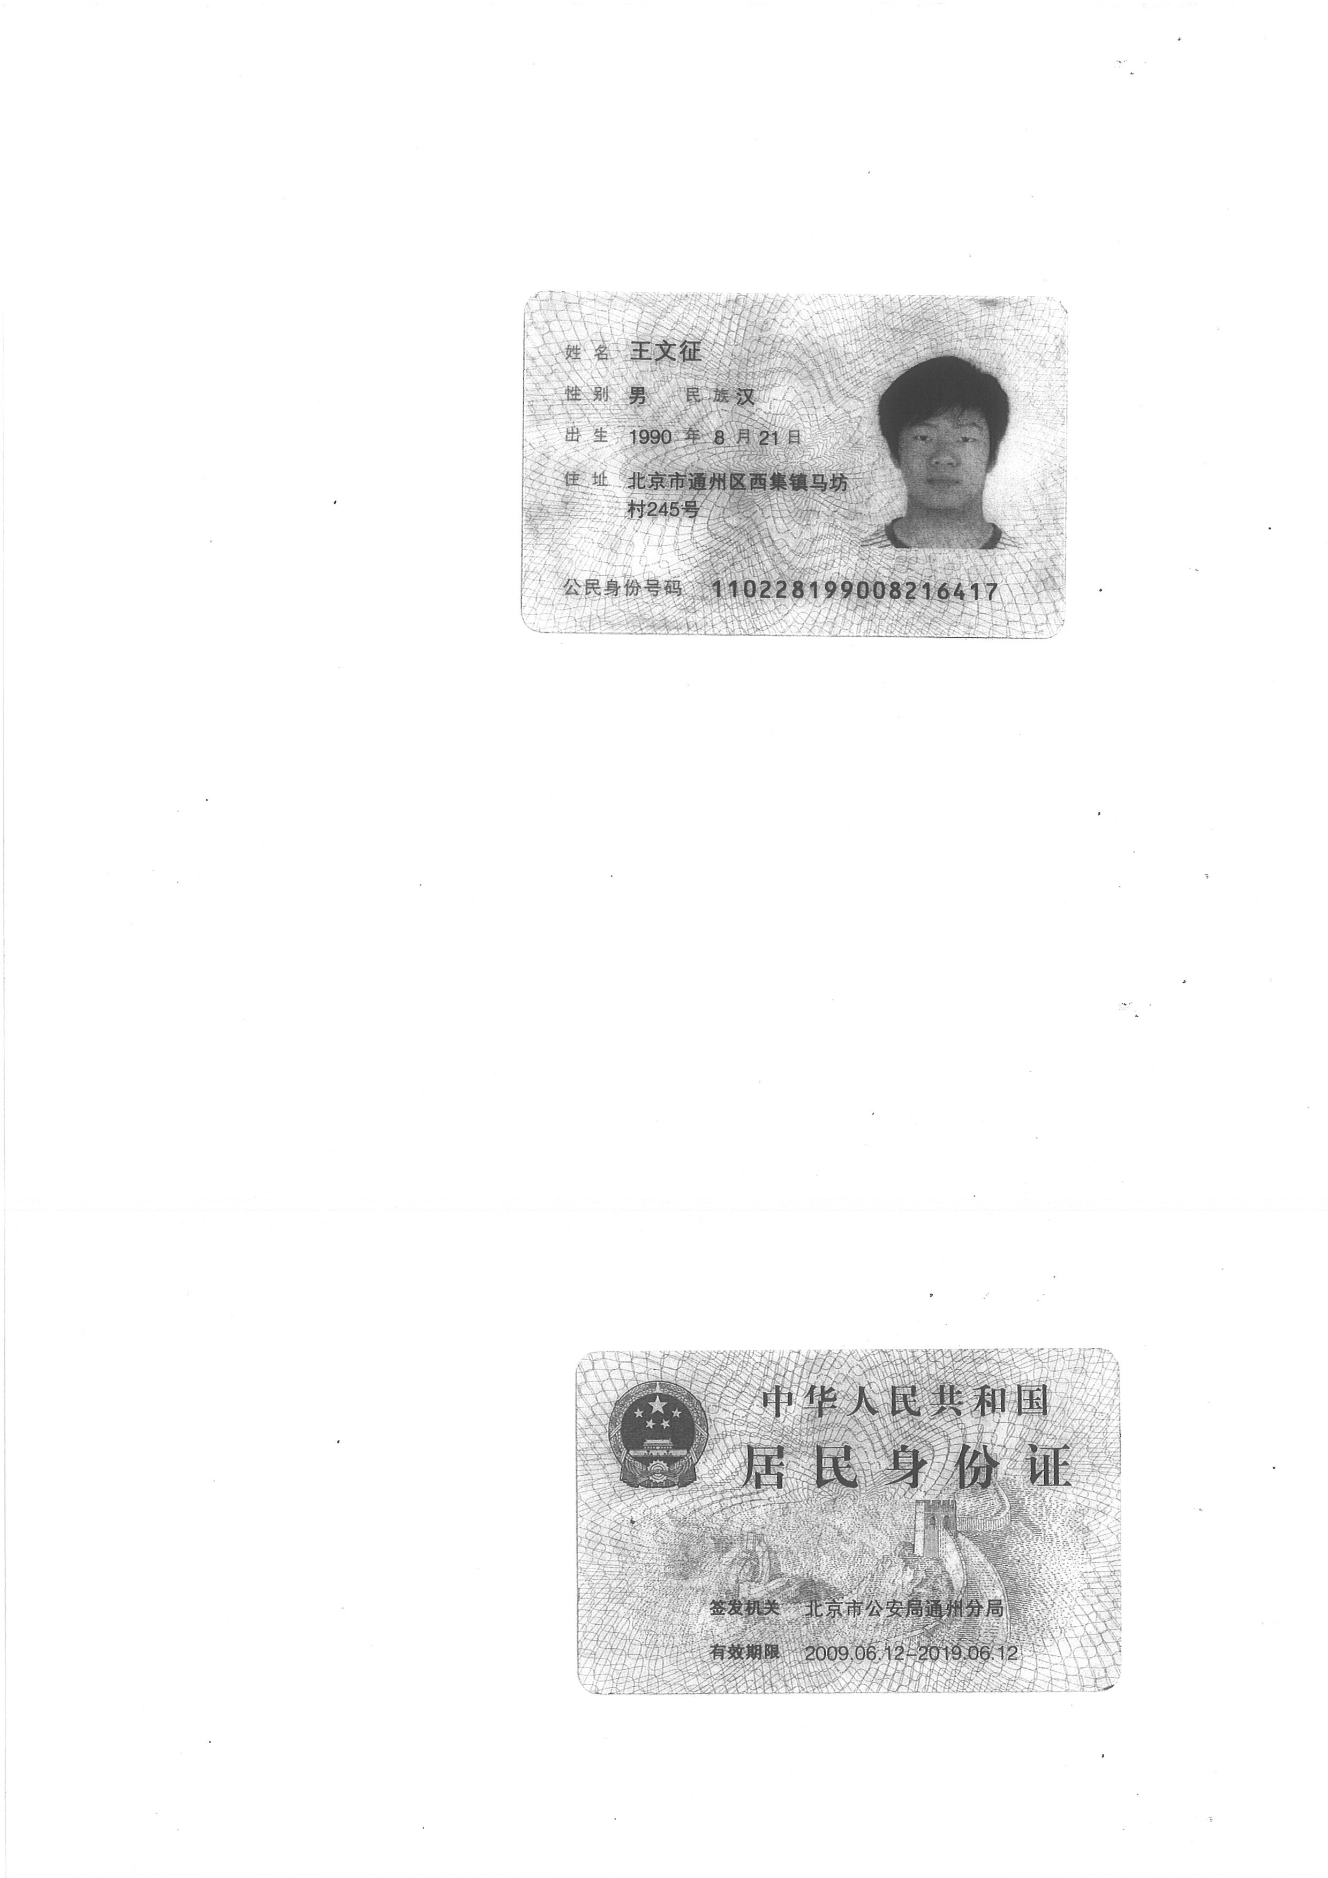

报名申请书
北京康正宏基房地产评估有限公司具有房地产评估机构一级资质，证书编号为：建房估证字[2013]081号。
公司现已成立20余年，现有注册房地产估价师33人，共拥有100多名专业的估价人员，业务类型涉及抵押物评估、征收评估、司法鉴定、房地产税收、土地出让等，自2009年中国房地产估价师协会发布年度行业业绩排名以来，公司主要业绩指标均名列全国前十名。自2007年中国土地估价师协会进行资信等级评定以来，公司历年均获得A级资信，且在历年的业绩排名中均位于前列，
公司在房屋征收评估方面具有丰富的项目管理及实施经验。
现申请报名参加南菜园1-5巷棚户区改造项目（自建房区域）的房地产征收评估机构的选聘工作。

后附：
- 房地产评估资质证书
- 征收项目工作方案
- 近年主要业绩清单

北京康正宏基房地产评估有限公司
二〇一八年九月七日

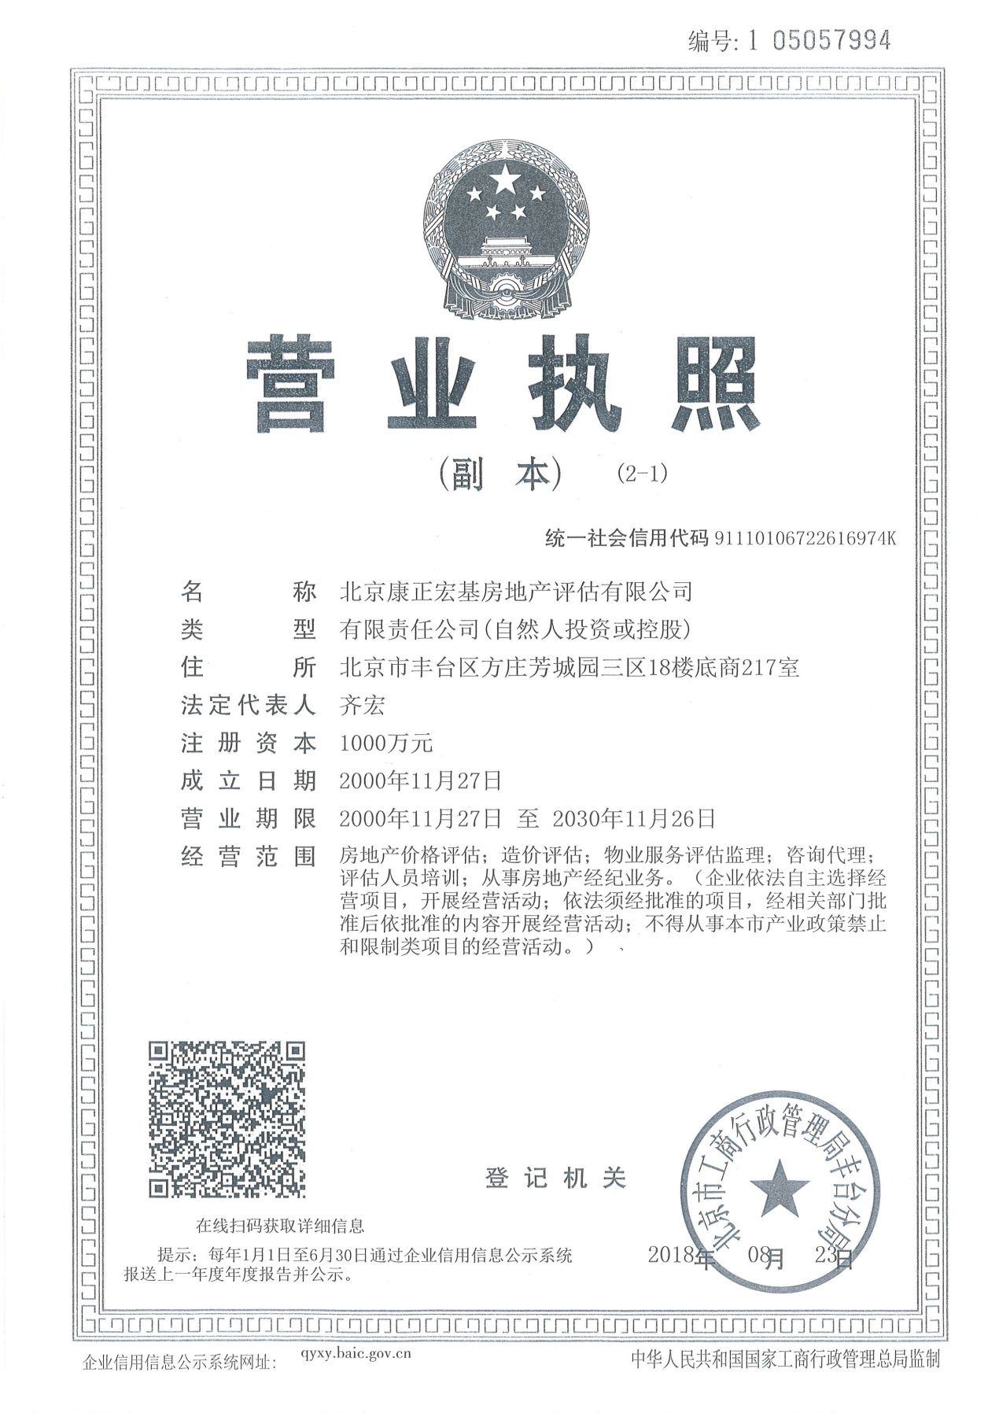

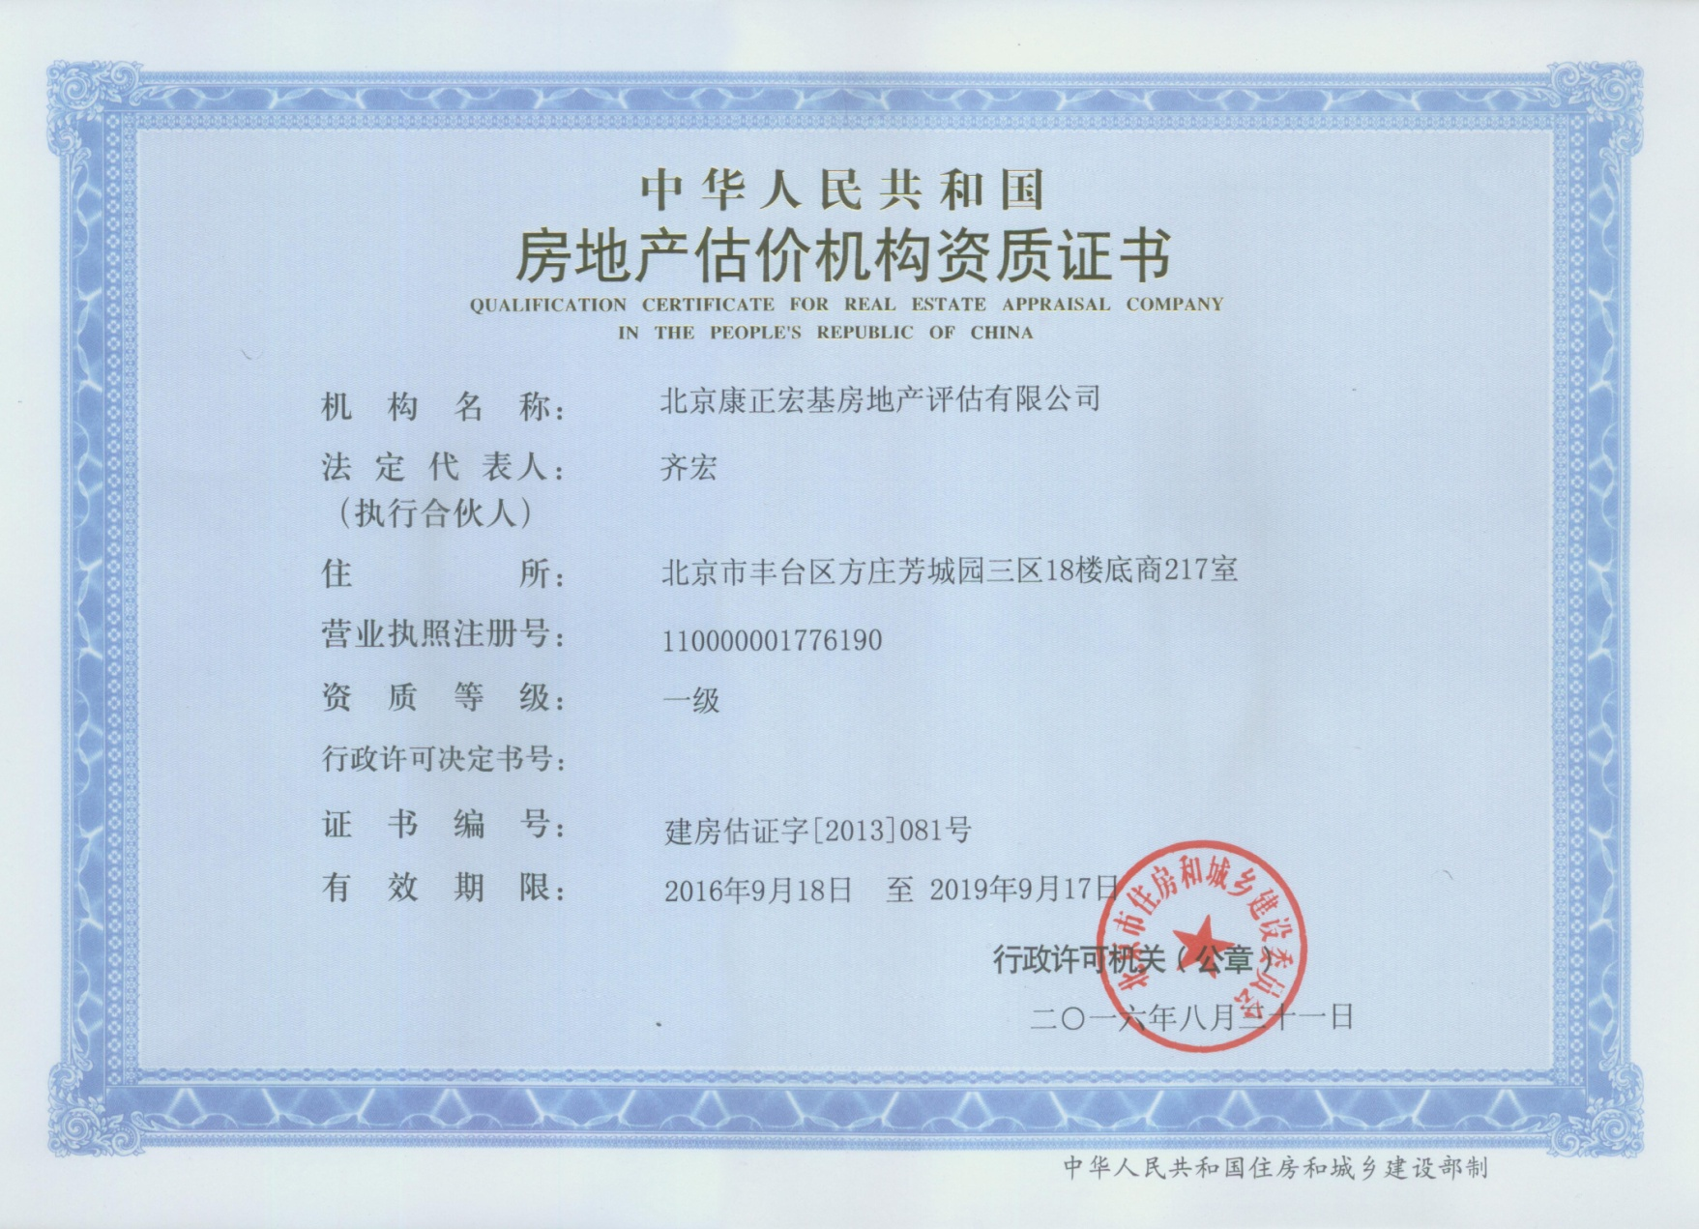

征收项目工作方案
1、外业勘估
a.入户勘察
与测绘公司和征收服务公司密切配合，在进行入户调查及现场勘查、测量时，对被征收人讲明工作的意义、内容及程序，在保证客观、公正的前提下，坚持做到不缺项、不漏项，细化每一步工作。耐心解答被征收人提出的问题，宣讲征收法规等政策性文件。
根据征收评估的“据实”评估原则，评估人员分成评估小组入户勘察，根据房屋征收部门提供的被征收人的房产地属相关文件以及测绘草图，对被征收房屋及附属物进行核查、登记，并让被征收人对评估工作人员入户查房的记录情况进行确认，在《房屋现场核查登记表》上签字认可。
b.抽样抽查及平衡
安排公司专业技术人员随机抽查各评估工作小组工作情况，检查入户调查工作质量等，协调、平衡总体入户登记手法、尺度。
c. 入户清登
2、内业整理
核对、整理现场工作底单、影像资料，计算机录入核算。
3、编制评估结果分报告
对结果通知单及区位总价进行严格的三级查审（小组评估人员互检、项目经理复核、技术总监审定），将各项数据汇总，编制征收评估报告。
4、答疑、协调
公司委派专人负责配合征收服务公司做答疑、政策解释等工作，进行项目全过程跟踪。此工作已形成制度，作为答疑工作人员的工作标准。
5、报告归档
北京康正宏基房地产评估有限公司
近年来主要业绩清单
项目名称 | 业主单位 | 评估规模
东河沿村棚户区改造及环境整治项目住宅1标(评估) | 北京中建方程投资管理有限公司 | 107072㎡  129户
阿苏卫循环经济产业园区重点工程项目村庄搬迁工程（三标段） | 北京市昌平房地产开发有限责任公司 | 64027㎡  260户
门头沟区采空棚户区房屋整体征收非住宅第1标段 | 门头沟区龙泉镇人民政府 | 76240.30㎡
门头沟220kv高压线迁改项目 | 北京市门头沟区永定镇人民政府 | 9798.05㎡
石景山区金顶西路（苹果园南路~苹果园北路）及配套市政工程 | 石景山区重点工程建设中心 | 4656.03㎡
石景山区苹果园北路道路工程 | 石景山区重点工程建设中心 | 1414.69㎡
石景山区南水北调支线工程 | 石景山区重点工程建设中心 | 8300㎡
门头沟35KV冯门线路、10KV龙泉线路迁改工程 | 北京市门头沟区龙泉镇人民政府 | 4051.29㎡

